Муниципальное дошкольное образовательное учреждение детский сад №49

Консультация для родителей

«Развитие речевого дыхания

у детей дошкольников»

Подготовлена: Смирновой Е.Ю.

г. Рыбинск 2016г
.Одним из важнейших факторов, оказывающих непосредственное влияние на то, как быстро у детей будут развиваться навыки связной речи, является речевое дыхание.

Что такое речевое дыхание
Что такое наша речь? Это поток звуков, образующихся в речевом аппарате человека при непосредственном участии дыхания – воздушной струи, возникающей в лёгких. Правильное речевое дыхание способствует корректному звукообразованию, поддержанию нормального уровня громкости, плавности и выразительности словарного ряда.
Развитие связной речи неразрывно связано с постановкой правильного речевого дыхания, именно поэтому специалист-логопед в первую очередь проанализирует, то, как ребёнок дышит во время разговора, какой силы он осуществляет вдохи и выдохи, как координирует соотношение пауз в речевом потоке.

Проблемы в развитии речевого дыхания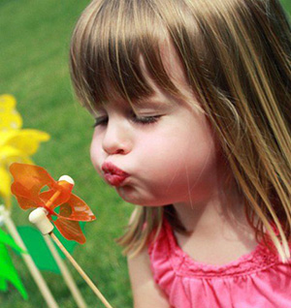

Нерациональный расход выдыхаемого воздуха
Часто родители могут быть свидетелями такой картины: малыш, который только начал говорить, пытаясь что-то сказать, делает вдох, начинает произносить нужные слова, но не может закончить предложение до конца, так как ему не хватает набранного в лёгкие объёма воздуха.
Он останавливается, чтобы набрать воздух, возникает пауза, во время которой ребёнок может забыть, о чём он говорил в начале разговора. Ему приходится вспоминать – и длина паузы увеличивается.
Такая картина свидетельствует о нерациональном расходовании воздуха. Это же может послужить причиной того, что говорящий ребёнок конец фразы произносит на пониженных тонах, иногда практически шёпотом.

Слабое развитие дыхательного аппарата

Нерациональный расход выдыхаемого воздуха
Часто родители могут быть свидетелями такой картины: малыш, который только начал говорить, пытаясь что-то сказать, делает вдох, начинает произносить нужные слова, но не может закончить предложение до конца, так как ему не хватает набранного в лёгкие объёма воздуха.
Он останавливается, чтобы набрать воздух, возникает пауза, во время которой ребёнок может забыть, о чём он говорил в начале разговора. Ему приходится вспоминать – и длина паузы увеличивается.
Такая картина свидетельствует о нерациональном расходовании воздуха. Это же может послужить причиной того, что говорящий ребёнок конец фразы произносит на пониженных тонах, иногда практически шёпотом.

Слабое развитие дыхательного аппарата
Ещё один пример нарушения в развитии речевого дыхания: дыхательный аппарат дошкольника развит плохо, у него слабый вдох и такой же выдох. В этом случае он говорит тихо, нечётко и редко договаривает фразу до конца. Либо, пытаясь успеть сказать нужные слова на вдохе, малыш говорит быстро, частит, от чего страдает интонация, не соблюдается расстановка логических пауз.
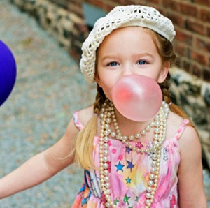Слабое развитие дыхательного аппарата у дошкольников тесно связано с их физическим состоянием, наличием хронических заболеваний дыхательных путей (синуситы, гаймориты) и малоподвижным образом жизни.

Как развить речевое дыхание
Решающее значение для правильной постановки речевого дыхания несёт развитие фазы выдоха. Поэтому основная задача, на которую направлены упражнения по развитию речевого дыхания – это формирование у ребёнка сильного и плавного выдоха ртом.

Формируем правильный выдох
Основные моменты правильного речевого дыхания:
- Короткий сильный вдох через нос, взрослый может визуально оценить расширение диафрагмы ребёнка.
- Выдох осуществляется плавно, желательно избегать толчков. Губы при этом необходимо складывать трубочкой. Для того чтобы малышу было понятнее, нужно показать ему пропев букву «О».
- Выдох сопровождается выходом воздуха через рот, а не через нос, обязательно проконтролируйте этот момент!
- Выдох осуществляется до самого конца. После каждого выдоха необходимо делать паузу на 2-3 секунды
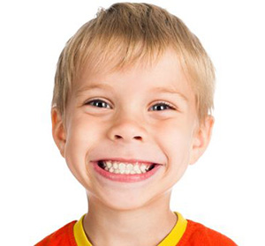Наиболее эффективными мерами потренировке правильного выдоха у дошкольников являются упражнения и игры, включающие в себя элементы дыхательной зарядки, а также артикуляционная гимнастика.
Приступая к занятиям, необходимо понимать, что эти занятия могут быстро утомить ребёнка и даже вызвать у него головокружение, поэтому желательно придерживаться нескольких простых правил:
- Выполнение упражнений должно происходить в течение 3-6 минут. Количество минут зависит от возраста детей. Малышам двух-трёх лет упражнения нужно делать в течение 3 минут, не более.
- Игры и упражнения должны проводиться в хорошо проветриваемом помещении с достаточным количеством свежего воздуха
- Занятия по дыхательной гимнастике нужно проводить до приёма пищи

Развиваем силу и длительность выдоха
С этой задачей помогут справиться следующие упражнения и игры:
Цветной дождик
Закрепите на подвешенной горизонтально нити несколько разноцветных лоскутков ткани, или ёлочного дождика, или ленточек серпантина. Повесьте нить перед лицом ребёнка, на расстоянии 10-15 см.
Предложите ему подуть на висящие разноцветные ленточки. Затем усложните задание, предложив, в процессе выдоха подвинуть ленточку определённого цвета дальше, чем остальные.
При этом важно следить, чтобы малыш стоял прямо и дул, используя один длинный выдох, не добавлял воздух порциями.
Игры, подобные этому упражнению придумать легко: можно дуть на кораблики, запущенные в ёмкости с водой или ванне, можно сдувать со стола кусочки ваты («снежинки»), устраивая соревнование, какая снежинка первая пролетит заданное расстояние.
Карандаши-спортсмены
Положите на столе два карандаша разного цвета. Обозначьте линию старта, на которой находятся карандаши, и финиш, куда должны «прибежать» карандаши в процессе марафона. Дуя на карандаш по очереди с другим игроком, передвигайте их по направлению к финишной линии.
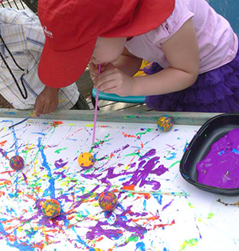Конечно, сила выдоха взрослых несоизмеримо больше, чем у маленького ребёнка, поэтому в этом соревновании будет лучше, если взрослый немного «подыграет» маленькому игроку, выдыхая с меньшей силой. Побеждает тот карандаш, который быстрее доберётся до линии финиша.

Тренируем дыхание, используя речевой материал
После того как ребёнок научился делать глубокие плавные выдохи нужно переходить к заданиям, которые стимулируют эффективное развитие собственно речевого дыхания.

Отрабатываем произношение гласных звуков и слогов
Для этого нужно вместе с ребёнком многократно повторять произношение гласных, слогов и звукосочетаний, используя один выдох:
- Дождь закапал за окном – кап, кап, кап;
- Кукла Маша просит кушать – А-ааа, у-ууу;
- Мишка топает за шишкой – Топ, топ, топ;

Учим короткие стихи
Идеально для отработки правильного речевого дыхания подходят стишки-четверостишия А. Барто. Во время их декламации и заучивания необходимо следить за правильной координацией вдохов – выдохов, осуществляемых ребёнком в течение того времени, за которое он произносит каждую строфу.

Игры-упражнения, объединяющие комплексдыхательной и голосовой гимнастики

Маятник
Ребёнок стоит прямо, ноги на ширине плеч, руки подняты вверх, взяты в замок. Делает вдох, затем наклоняет корпус тела в сторону и на выдохе говорит: «Буммм».

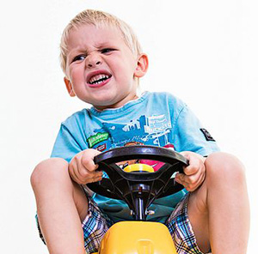Водитель
Ребенок стоит прямо, ноги расставлены врозь, руки вытянуты вперёд, кулачки сжаты. Сделав вдох, малыш начинает вращать кулаки друг вокруг друга, и на выдохе говорить произносить звук «р-р-р-р», имитируя звук запускающегося двигателя.

Хлопушка
Дети стоят на коленях, их руки опущены вдоль туловища. Сделав вдох, они разводят руки в стороны, а потом, выдыхая, сводят руки и хлопают в ладоши, при этом громко сказав «Хлоп!»
Эти упражнения необходимо делать по 4-8 раз, лучше включить их в комплекс ежедневной физической зарядки.
Говорящий человек считает свою способность разговаривать совершенно естественной, не задумываясь о том, что в этом процессе участвует сразу несколько важных систем человеческого организма. Дыхательная система обеспечивает образование и развитие звуков речи, которые впоследствии преобразуются в произносимые человеком слова.
Именно поэтому родители должны уделить большое внимание постановке правильного речевого дыхания у детей, которые только начинают разговаривать. Это поможет избежать многих проблем с нарушениями речи в дальнейшем.

